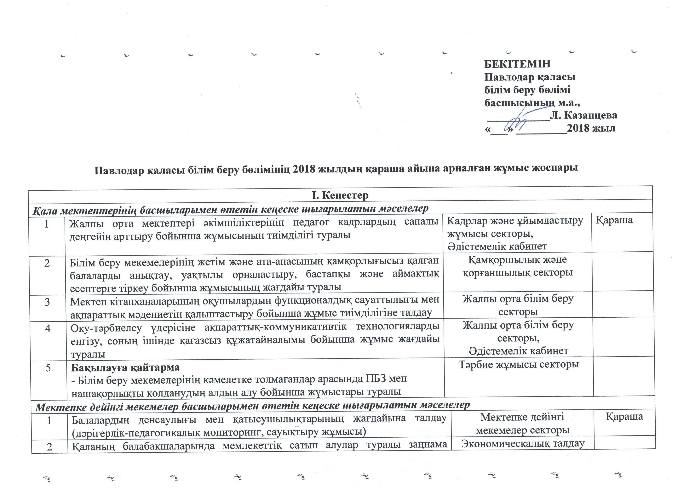 I. Кеңестер
2 | талаптарын сақтау туралы |  | және мониторинг секторы
3 | Бақылауға қайтарым. Қаланың мектепке дейінгі мекемелерінде балалар денсаулығының қорғалуын қамтамасыз ету бойынша жұмысының жағдайы туралы |  | Мектепке дейінгі мекемелер секторы
Мектептен тыс мекемелер басшылары үшін кеңестерге шығарылатын, мәселелер
1 | «Рухани жаңғыру» бағдарламасы шеңберінде балалардың ынталы жобаларын дамыту бойынша қосымша білім беру мекемелерінің жұмысы туралы |  | Тәрбие жұмысы секторы
2 | Қосымша білім беру мекемелерінде іс қағаздарын жүргізу жағдайы |  | Ұйымдастыру жұмысы және тәрбие жұмысы секторы
II. БАҚЫЛАУ-АНАЛИТИКАЛЫҚ ЖҰМЫС
Тақырыптық мониторинг (жалпы орта білім беру)
 |  | Жалпы орта мектептері әкімшіліктерінің педагог кадрлардың сапалы деңгейін арттыру бойынша жұмысының тиімділігі | Кадрлар және ұйымдастыру жұмысы секторы,  Әдістемелік кабинет | Қараша
 |  | Білім беру мекемелерінің жетім және ата-анасының қамқорлығысыз қалған балаларды анықтау, уақтылы орналастыру, бастапқы және аймақтық есептерге тіркеу бойынша жұмысының жағдайы туралы | Қамқоршылық және қорғаншылық секторы
 |  | Мектеп кітапханаларының оқушылардың функционалдық сауаттылығы мен ақпараттық мәдениетін қалыптастыру бойынша жұмыс тиімділігіне талдау | Жалпы орта білім беру секторы
 |  | Оқу-тәрбиелеу үдерісіне ақпараттық-коммуникативтік технологияларды енгізу, соның ішінде қағазсыз құжатайналымы бойынша жұмыс жағдайы туралы | Жалпы орта білім беру секторы, әдістемелік кабинет
Тақырыптық мониторинг (мектепке дейінгі білім беру)
 | Педагогтардың кәсіби шеберлігін арттыру бойынша әдістемелік қызметтің жұмысын ұйымдастыру жағдайы (ЖОМ, шығармашылық топтар, курстық даярлық) |  | Мектепке дейінгі мекемелер секторы | Қараша
 | Мектепке дейінгі мекемелерде балалар денсаулығының сақталуын қамтамасыз ету бойынша жұмыс жағдайы |  | Мектепке дейінгі мекемелер секторы | Қараша
Тақырыптық мониторинг (қосымша білім беру)
 | «Рухани жаңғыру» бағдарламасы шеңберінде балалардың ынталы жобаларын дамыту бойынша қосымша білім беру мекемелерінің жұмысы туралы |  | Тәрбие жұмысы секторы | Қараша
 | Қосымша білім беру мекемелерінде іс қағаздарын жүргізу жағдайы туралы |  | Ұйымдастыру жұмысы және тәрбие жұмысы секторы | Қараша
Педагог жұмыскерлердің аттестациясы
 | Қаланың білім беру мекемелерінде педагог жұмыскерлердің аттестациясы |  | Кадрлар және ұйымдастыру жұмысы секторы | Қараша
Сараптама кеңесінің жұмысы
 | «Павлодар қаласының №24 жалпы орта мектебі» ММ инновациялық жұмысы туралы есебі |  | Жалпы орта білім беру секторы, әдістемелік кабинет | 22 қараша
 | №96 сәбилер бақшасының біріңғай білім беру кеңістігіне адамгершілік-рухани білім беру бағдарламасын енгізу |  | Мектепке дейінгі мекемелер секторы | Қараша
Семинарлар-кеңестер, әдістемелік шаралар
 | «Мектептегі психологиялық қызметтің өзекті мәселелері» тақырыбындағы ДТЖЖО, психологтарға және әлеуметтік педагогтарға арналған семинар |  | Тәрбие жұмысы секторы | Қараша
IV. Ұйымдастырушылық және бұқаралық шаралар
Қала мектептерінің оқушыларымен өткізілетін, бұқаралық шаралар
 | Алғыс айту күні |  | Қамқоршылық және қорғаншылық секторы | Қараша
 | Күзгі демалыс уақытында оқушылардың бос уақытын ұйымдастыру |  | Тәрбие жұмысы секторы | Қараша
 | «Қатыгездік пен зорлық-зомбылықсыз балалық шақ» акциясы |  | Қамқоршылық және қорғаншылық секторы | Қараша
Зияткерлік жарыстар, олимпиадалар
 | Жалпы білім пәндері бойынша оқушылардың қалалық ғылыми жарыстары |  | «Павлодар Дарыны» | Қараша
 | «Белая ладья» шахмат бойынша турнир |  | Тәрбие жұмысы секторы, әдістемелік кабинет | Қараша

